Andrea Settey Hajdúchová, Iniciatíva Dajme deťom hlas, Pod záhradami 62, 84102 Bratislava

Pre: Mestský ústav ochrany pamiatok Bratislava
Uršulínska 9
811 01 Bratislava

VEC: Návrh na vyhlásenie pamätihodnosti budovy „Iuventy“ na Karloveskej ulici v Bratislave
Budova Ústredného domu pionierov a mládeže Klementa Gottwalda na Karloveskej ulici v Bratislave, známa ako „Iuventa“ bola dokončená v roku 1988, krátko pred „nežnou revolúciou“ sa do nej presťahovali deti a mládež z priestorov dnešného Prezidentského paláca. Historické agentúrne správy z otvorenia uvádzajú, že: “dom pionierov je rozdelený na tri objekty a jednorázovo pojme vyše 1200 detí. Popri klubovniach a množstve účelových miestností na rozvíjanie tvorivého úsilia mládeže v krúžkoch, má dom pionierov aj viacúčelovú sálu s kapacitou 400 sedadiel, bábkovú scénu a plaváreň.“¹
Autorom budovy je architekt Ladislav Bauer, postavená je v štýle neskorého modernizmu. Architekt L. Bauer patril medzi ikony moderny, podobne ako Ferdinand Milučký (autor bratislavského Krematória), V. Dedeček (budova SPU v Nitre) či Štefan Svetko (budova Slovenského rozhlasu). Ladislav Bauer staval aj známu horskú chatu na Popradskom plese spolu s Ferdinandom Čapkom.²
Budova Iuventy vznikala v čase nastupujúcej postmoderny, no v jej podobe stále vidíme veľkorysosť moderny, architekt P. Szalay z Historického ústavu Slovenskej akadémie vied (SAV) menuje³ niektoré významné prvky moderny ako napríklad riešenie prístupu do budovy veľkolepým schodiskom na osi divadla zakončeného výrazným kužeľom, ale aj použité materiály ako kamenný obklad z vračanského mramoru či sklobetón („kopilit“) použitý na všetkých schodiskách a spojovacích chodbách karloveskej Iuventy. Tento materiál zažíva renesanciu, použitý bol pri nedávnej rekonštrukcií eventového industriálneho priestoru Mlynice, ktorá v roku 2018 získala cenu za architektúru v kategórii „Občianske a priemyselné budovy”.
Architektka Eva Kráľová z Fakulty architektúry a dizajnu Slovenskej technickej univerzity v Bratislave upozorňuje aj na výtvarné diela v Iuvente.³ V čase jej výstavby platilo pravidlo, že zhruba dve percentá z rozpočtu stavby musí byť použité na tvorbu a umiestnenie výtvarných diel. V Iuvente je ich niekoľko - vo vstupnej hale je to socha dvoch mladých dievčat od Milana Jančoviča, na schodisku smerom k divadlu dielo maliarky a sochárky Eleny Bellušovej, na chodbe pri divadle dielo Hravosť detí od Alexandra Vika a na plavárni veľkoformátové dielo Svet okolo nás od Milana Gašpara.
Okrem architektonickej je významná aj spoločenská a urbanistická hodnota Iuventy.
Iuventa slúži od svojho vzniku, teda vyše 30 rokov, deťom a mládeži, hoci sa rozsah využitia stále zužuje a štát resp. Ministerstvo školstva SR, ako majiteľ budovy nevyužíva jej plný potenciál. Spoločenský význam podčiarkuje skutočnosť, že infraštruktúra s takou funkciou sa na Slovensku od 80. rokoch takmer vôbec nestavia. Mnohé generácie Bratislavčanov získalo a i dnes získava v Iuvente zručnosti, ktoré ovplyvnili a ovplyvňujú ich život a budúce uplatnenie.
V budove je dodnes funkčná plaváreň, tanečné sály či dve divadelné sály, hlavná sa zachovala v pôvodnej nezmenenej podobe s pôvodnými drevenými akustickými stropmi a dodnes sa využíva na predstavenia. V menšej od vzniku Iuventy pôsobí Biele divadlo, ktoré sa venuje deťom, mládeži i dospelým.
Na plavárni je umiestnené jedno z výtvarných diel, jedna stena je celá presklená a ústí na terasu, čo umožňovalo využitie aj počas leta. Bratislava sa borí z nedostatkom plavárni, na ktorých by mohla prebiehať príprava detí, vo Viedni je až 17 bazénov s dĺžkou 50 metrov, v Bratislave jeden a niektoré mestské časti -medzi nimi práve i Dúbravka nemajú ani jednu verejnú 25-metrovú plaváreň (v Karlovej Vsi je len na základnej škole).

K urbanistickým hodnotám patrí osadenie areálu do svahu tak, že hlavná budova bola viditeľná z veľkej časti okolitého prostredia a stala sa identifikačným znakom tohto prostredia pre viaceré generácie obyvateľov Bratislavy („identita miesta“). Rovnako významné je z urbanistického hľadiska umiestnenie budovy do zelene. „Prírodné prostredie bolo nielen rozptylovým priestorom v prestávkach voľnočasových a odborných podujatí, ale bolo priamo miestom výskumných aktivít mládeže s prírodovedným zameraním. V oboch prípadoch deti a mládež získavali pozitívny vzťah k prírode a jej ochrane,“ hovorí Eva Kráľová z FAD STU.³
Zeleň plní dnes významnú funkciu v meste, hrá kľúčovú úlohu v zmierňovaní dôsledkov zmeny klímy, v zvyšovaní kvality života a zdravia obyvateľov.

Bratislavské mestské časti Dúbravka a Karlova Ves, na rozhraní ktorých Iuventa stojí, verejne deklarujú záujem, aby bola pôvodná funkcia Iuventy, teda využitie pre deti a mládež zachovaná. Rovnako tiež podporujú zachovanie okolia budovy ako miesta pre oddych všetkých obyvateľov v podobe parku, ihrísk a exteriérových športovísk.³

Z vyššie uvedených dôvodov preto navrhujeme vyhlásenie budovy Iuventy na Karloveskej ulici v Bratislave za pamätihodnosť mesta Bratislava.
V prípade akýchkoľvek otázok či doplnení sme Mestskému ústavu ochrany pamiatok v Bratislave pripravení poskytnúť súčinnosť.

V Bratislave, 17.11.2022 Andrea Settey Hajdúchová

¹ Otváranie Ústredného domu pionierov a mládeže Klementa Gottwalda v Bratislave, 1988, ČSTK/TASR, Zdroj: https://vtedy.tasr.sk/zoom/627638/view?page=1&p=separate&tool=info&view=0,0,808,494
² L. Bauer, Register modernej architektúry: https://www.register-architektury.sk/objekt/282-chata-horsky-hotel
³Príbeh Iuventy je dokonalým symbolom našej straty záujmu o deti a mladých. Ako začínala a ako vyzerá dnes?, Denník N: https://dennikn.sk/blog/3115296/pribeh-iuventy-je-dokonalym-symbolom-nasej-straty-zaujmu-o-deti-a-mladych-ako-zacinala-a-ako-vyzera-dnes/
Príloha: Fotografie z interiéru a exteriéru Iuventy na Karlovskej ulici v Bratislave,
Zdroj fotografií : Andrea Settey Hajdúchová, ČSTK/TASR, Beautifull Bratislava (https://www.instagram.com/stories/highlights/18196941064084244/)

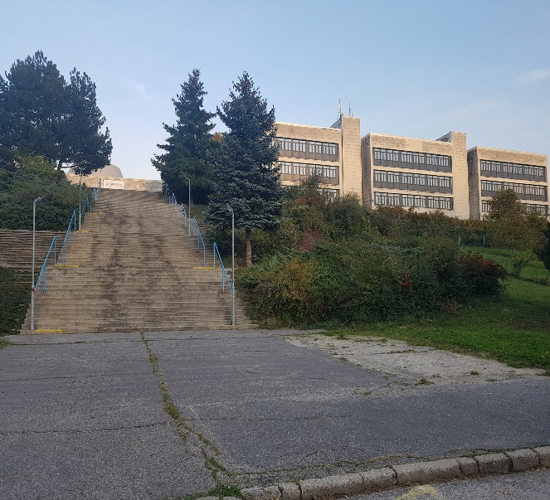  Pohľad na Iuventu | 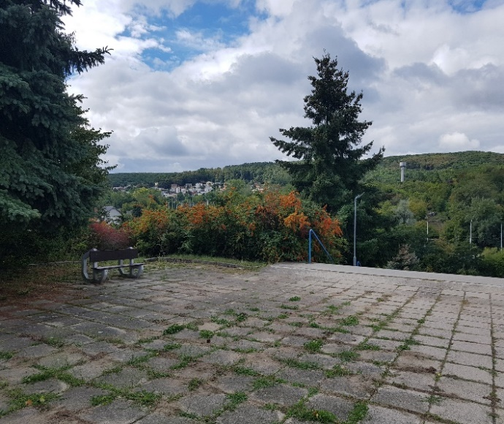Pohľad z Iuventy a zasadenie do prostredia
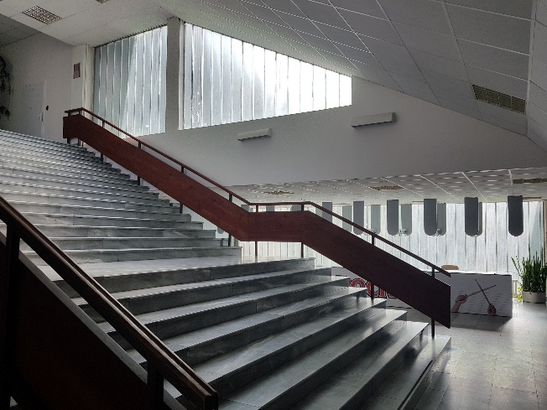  Sklobetón (kopirlit) na schodiskách budovy | 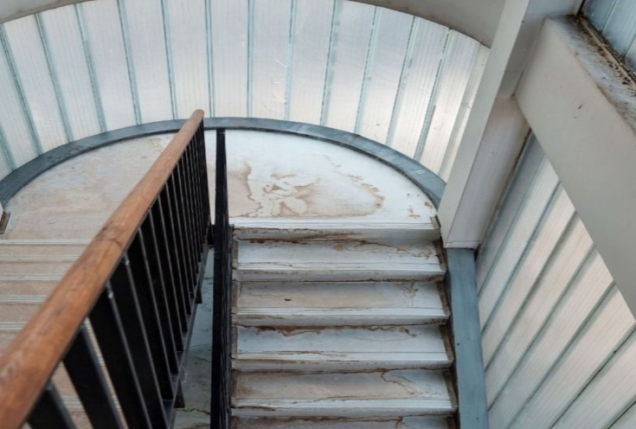  Aj na únikových schodiskách
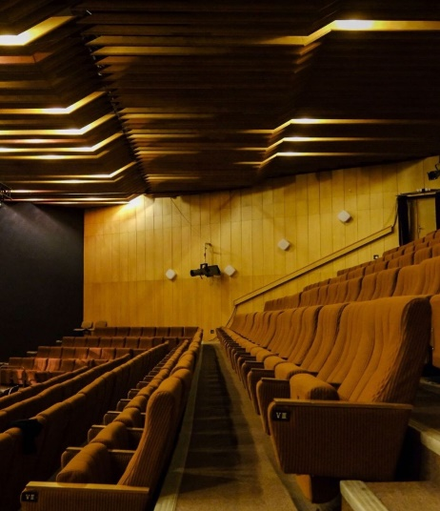  Veľké divadlo s dreveným stropom | 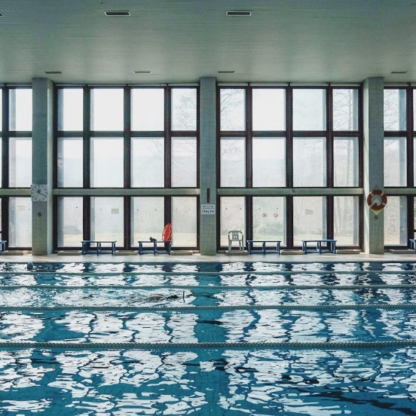  Plaváreň s presklenou stenou, ktorá vedie k terase

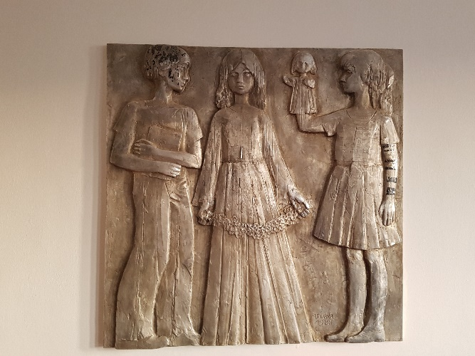  Výtvarné diela: A. Vika: Hravosť detí | 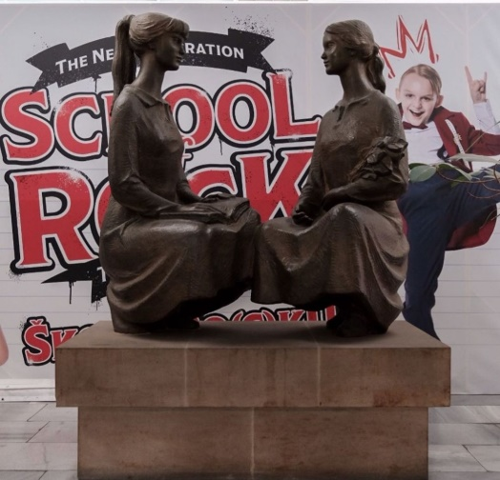  M. Jančovič: socha dievčat vo vestibule
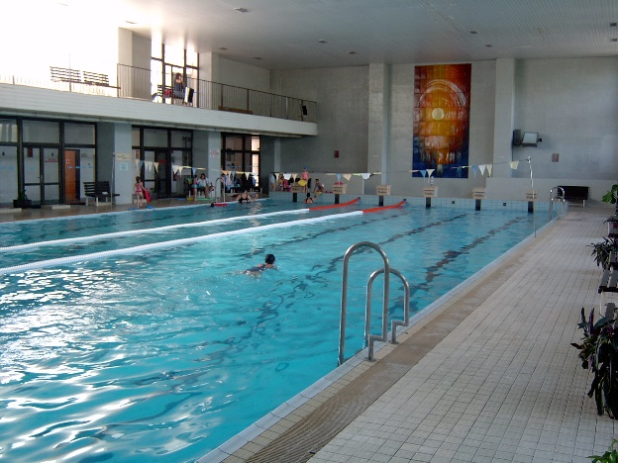  M. Gašpar: Svet okolo nás | 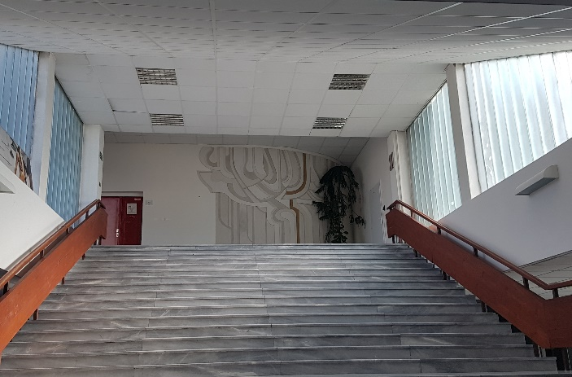  Elena Bellušová: dielo na vstupe do divadla
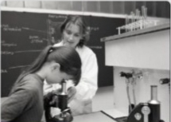  Príklady historických krúžkov– chemický | 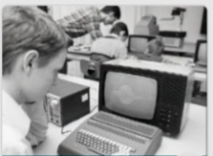  programovací a počítačový

